|  |  |
| --- | --- |
| **San José de Cupertino, OFM Conv. – Italia** | DESAFIO VIRTUAL – No. 225  **Servicio de información**  **18/09/2025**  Prof. Oscar Lobo i Oconitrillo  [oscargdolobo1951@gmail.com](mailto:oscargdolobo1951@gmail.com)  **Tel.8549-1995** |

**San José de Cupertino, o Copertino** (17 de junio de 1603 - 18 de septiembre de 1663), fue un fraile [napolitano](https://es.wikipedia.org/wiki/Reino_de_N%C3%A1poles), [santo](https://es.wikipedia.org/wiki/Santo) de la [Iglesia católica](https://es.wikipedia.org/wiki/Iglesia_cat%C3%B3lica), de quien se dice que los [fenómenos místicos](https://es.wikipedia.org/wiki/Misticismo#M%C3%ADstica_cristiana) de orden corporal alcanzaron un carácter notorio, en particular la [levitación](https://es.wikipedia.org/wiki/Levitaci%C3%B3n). Es considerado patrón de los viajeros en avión, los aviadores, los astronautas, las personas con [discapacidad intelectual](https://es.wikipedia.org/wiki/Discapacidad_intelectual) y los estudiantes en exámenes, esto último por las dificultades que debió atravesar en su etapa de estudiante.

El Papa a los religiosos: reconocer los signos de los tiempos para servir a los necesitados

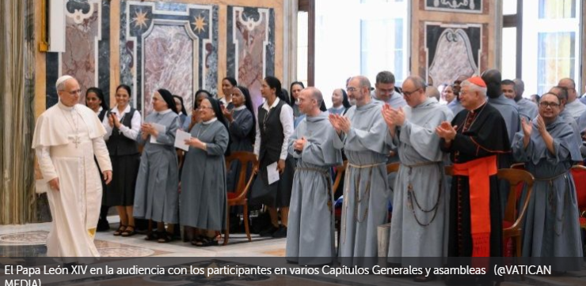

Responder a las necesidades del mundo, la obediencia para recordar a la sociedad actual el sentido del sacrificio y la importancia de vivir juntos la vocación religiosa. Estas son las tres sugerencias que León XIV dio a los participantes en los Capítulos Generales de los Misioneros de la Preciosísima Sangre, de la Sociedad de María (Maristas), de los Frailes Franciscanos de la Inmaculada y de las Ursulinas.

***Isabella H. de Carvalho – Ciudad del Vaticano – 13/09/2025***

Prestar «atención a los signos de los tiempos» para servir al prójimo en sus necesidades, vivir «la obediencia como un acto de amor» en el mundo actual y la importancia de «la vida en común». Estos son los tres mensajes de aliento que León XIV transmite a los religiosos y religiosas de diversas congregaciones e institutos, reunidos en Roma para sus capítulos generales y asambleas, con quienes se ha reunido hoy, 18 de septiembre, en audiencia en el Vaticano. Entre los participantes se encontraban miembros de los Misioneros de la Preciosísima Sangre, de la Sociedad de María (Maristas), de los Frailes Franciscanos de la Inmaculada y de las Ursulinas de María Inmaculada. Recordando el «bien» que hacen cada día en todas partes del mundo —«a menudo desconocido a los ojos de los hombres, pero no a los de Dios»—, el Papa invitó a los religiosos a «continuar con fe y generosidad» sus misiones, respondiendo a las necesidades del mundo, siguiendo los pasos de quienes fundaron estas familias religiosas.

*“Sus fundadores y fundadoras fueron personas capaces de observar, evaluar, amar y luego partir, incluso a riesgo de sufrir grandes penas, incluso a costa de perder lo propio, para servir a los hermanos en sus necesidades reales, reconociendo en la indigencia del prójimo la voz de Dios”*

**La atención a los signos de los tiempos**

Es precisamente esta atención a los signos de los tiempos la que, según destaca el Pontífice, debería ser el impulso para estimular la misión. «Sin esta mirada abierta y atenta a las necesidades reales de los hermanos, ninguna de sus Congregaciones habría nacido jamás», insiste, «por eso es importante que trabajen en la memoria viva de esos valientes comienzos» Citando a su predecesor, el Papa Francisco, el Papa León explica que esto no significa «hacer arqueología o cultivar nostalgias inútiles», sino «recorrer el camino de las generaciones pasadas» para captar «la chispa inspiradora» e identificar «potencialidades quizás aún inexploradas, para ponerlas al servicio del “aquí y ahora”».

De hecho, el Pontífice recuerda a los diversos fundadores de estas realidades y la «herencia polifacética» que dejaron. Como, por ejemplo, la beata Brigida di Jesús Morello, que fundó la Congregación de las Hermanas Ursulinas de María Inmaculada y, en el siglo XVII, a través de la formación de los jóvenes, «inauguró una obra de promoción de la mujer que daría muchos frutos en el futuro». O también San Gaspar del Bufalo, fundador de los Misioneros de la Preciosísima Sangre, que dos siglos después, en Roma, «se comprometió a combatir el espíritu rampante de "impiedad e irreligión" que afligía a su época». O también el padre Jean-Claude Colin, que partió del «espíritu de humildad y ocultamiento de María de Nazaret» para fundar la Sociedad de María. Por último, León XIV menciona también a San Francisco y a San Maximiliano Kolbe, que inspiraron el nacimiento de los Frailes Franciscanos de la Inmaculada.

**La obediencia puede ayudar al mundo a redescubrir el valor del sacrificio**

El Pontífice subraya además la importancia de la obediencia como «valor fundamental» para la vida de los religiosos, pero también para el mundo actual, en el que a menudo impera la autorreferencialidad. «Hoy en día, hablar de obediencia no está muy de moda: se considera una renuncia a la propia libertad. Pero no es así». La obediencia es, por el contrario, «una escuela de libertad en el amor», de la que Jesús fue el primer ejemplo a través de «su relación con el Padre». León XIV menciona a este respecto a San Agustín, que insistía en la «estrecha relación que existe, en la vida cristiana, entre la obediencia y el amor verdadero».

“La obediencia, en su significado más profundo de escucha activa y generosa del otro, es un gran acto de amor con el que se acepta morir a uno mismo para que el hermano y la hermana puedan crecer y vivir. Profesada y vivida con fe, traza un camino luminoso de entrega, que puede ayudar mucho al mundo en el que vivimos a redescubrir el valor del sacrificio, la capacidad de relaciones duraderas y una madurez en el estar juntos que va más allá del «sentir» del momento para consolidarse en la fidelidad.”

**La importancia de la vida en comunidad**

Por último, el Pontífice invita a los religiosos a vivir la vida en comunidad «como lugar de santificación y fuente de inspiración, testimonio y fuerza en el apostolado». Aclara que en ella el Espíritu es «uno y pasa simultáneamente a todos» y «se disfruta del fruto del don ajeno como del propio».

*“No en vano, el Espíritu Santo inspiró a quienes los precedieron a unirse a las hermanas y hermanos que la Providencia puso en su camino, para que en la comunión de los buenos se multiplicara y creciera el bien. Así fue en los inicios de sus fundaciones y a lo largo de los siglos, y así sigue siendo ahora”*

**BOLETIN ALFA & OMEGA digital – Madrid – ONG – 18/09/2025**

**Primera periodista en entrevistar a León XIV: «Quiere evitar decisiones que polaricen»**

[Javier Martínez-Brocal](https://alfayomega.es/author/jmartinezbrocal/), periodista

Ve la luz este jueves la biografía del Papa en la que se incluye su primera entrevista, concedida a la estadounidense Elise Ann Allen. «Va paso a paso, pero con claridad. Toma decisiones sin alardes», asegura

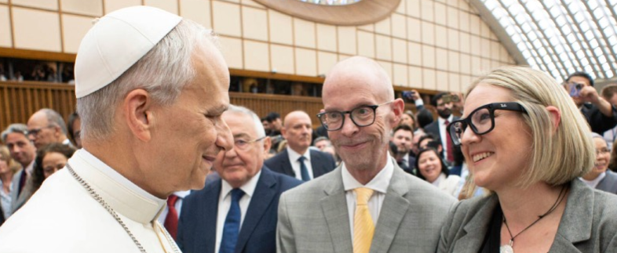

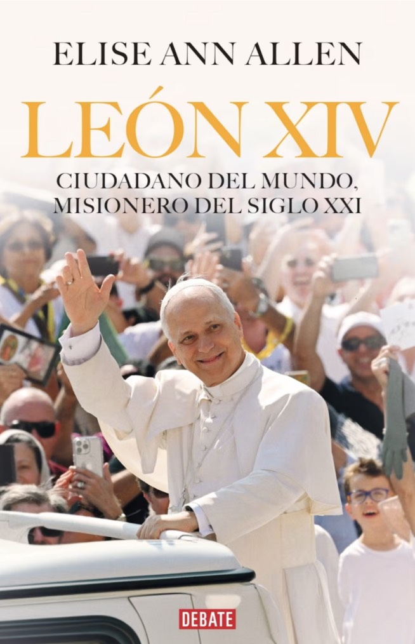—**¿Cómo consiguió entrevistar al Papa?** —A mí también me sorprendió que aceptara. Se lo propuse para escribir su biografía y contar su vida y su visión del mundo. Coincidió con que también él desea presentarse. Creo que le gustó que el libro salga primero en Perú, un país que ama profundamente. [También influyó que nos conocíamos lo suficiente para que hubiera cierta confianza](https://alfayomega.es/la-primera-periodista-en-entrevistar-a-leon-xiv-subraya-que-es-la-misma-persona-que-antes-de-ser-elegido/).

—¿**Qué descubrió de León XIV que no supiera antes?**—Muchos detalles muy humanos. Por ejemplo, que le encanta conducir. Cuando estaba en la universidad, antes de hacerse agustino, enseñaba a otros a conducir para ganar algo de dinero. Y más adelante también trabajó en un cementerio. Pudo hacer ese trabajo porque es una persona alegre. Pero me impresionó la huella que Perú ha dejado en su vida; no solo como país querido, sino como lugar donde desarrolló una visión pastoral muy concreta.

—**¿Qué aprendió allí?**—Muchísimo; pero especialmente un tipo de pastoral única, una nueva imagen de parroquia. Era la del obispo agustino John McNabb, quizá la persona que más ha influido en su vida. Formó equipos de laicos que asumían tareas pastorales donde no llegaba el sacerdote: daban catequesis, organizaban celebraciones, recogían firmas para causas sociales. En zonas donde no había iglesias, llevaban mesas para celebrar. Otras diócesis empezaron a estudiar ese estilo. Prevost asumió con convicción esa perspectiva. Es una pastoral sinodal, de caminar juntos, de estar al lado de la gente, de responder a sus necesidades reales.

—**¿Dónde ha sido más feliz en su vida?**—Durante sus cuatro años como estudiante de Derecho Canónico en Roma. Se enamoró de la ciudad, de su ritmo, de su belleza. Me decía que le costó mucho dejar Roma para irse a Perú, donde la situación era difícil. Fue un cambio muy fuerte, un momento de verdadera entrega. Ahí tuvo que aceptar su misión, encarnar su rol. Y lo hizo con apertura, con disposición total.

—**¿Qué rasgos de su carácter destacaría?**—Es muy de Chicago. Muy puntual, muy organizado, muy eficaz en la administración. Tiene un estilo directo, te señala los errores con claridad, pero siempre con respeto. También tiene un sentido del humor muy norteamericano. Es metódico, exigente, pero muy humano.

—**¿Por qué ha titulado el libro**[***León XIV, ciudadano del mundo, misionero del siglo XXI***](https://www.penguinlibros.com/es/libro-de-biografias/391296-libro-leon-xiv-9788410214750?srsltid=AfmBOoouKbyiCV0mUJYtN8nqWjTMAlqewdirjl5DJswBKSFW3WYLp6Xj)**?**  
—Porque lo es. Por cultura, por origen y por experiencia. Creció en un entorno muy abierto, en una época en que Estados Unidos aún era racista. Su madre era de piel oscura y vivió ciertas tensiones, casi racismo. Sin embargo, en su familia siempre había gente de distintos orígenes entrando y saliendo de casa. Luego estudió Matemáticas, fue misionero en Perú, superior general de los agustinos durante doce años. Es una figura muy actual, muy conectada con el mundo que vivimos. Ha viajado por todo el mundo y lo conoce. Tiene visión global, usa redes sociales, es sensible a los desafíos actuales. Tiene prioridades muy claras y responde a las necesidades del presente.

—**¿Cómo han sido sus inicios de Papa?**—Lleva solo cuatro meses en el trabajo más complejo que existe en el mundo y está en fase de escucha, de observación. Quiere aprender antes de actuar. Va paso a paso, pero con claridad. Siempre ha tenido perfil bajo. Toma decisiones sin alardes. Cuando era prior general hizo cosas muy fuertes, necesarias, pero sin ruido. No le importa si la gente lo sabe o no, si se escribe sobre ello. Lo hace porque hay que hacerlo. Quiere evitar decisiones que polaricen.

—**¿Qué le ha dejado esta experiencia?**—El privilegio de descubrir a una persona realmente buena. Para mí ha sido un honor escribir su historia, y más aún hacerlo con sus propias palabras, con su perspectiva. Es una persona sincera, hecha para servir. Tiene una mentalidad orientada hacia los demás.

**ECO CATOLICO “Una visión cristiana del mundo” – Nacionales – 18/09/2025**

**Ordenado un nuevo pastor generaleño**

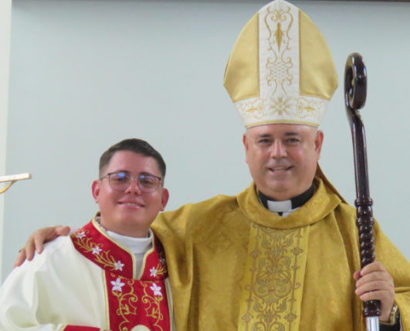

**Por** [**Laura Ávila Chacón**](https://www.ecocatolico.org/iglesia-viva/diocesis-y-parroquias/itemlist/user/805-lauraavilachacon)**, periodista**

El pasado sábado 13 de setiembre, la Diócesis de San Isidro recibió un nuevo presbítero, se trata del Padre Jason Albán Ulate Benavides, ordenado por imposición de manos y oración consagratoria de Monseñor Juan Miguel Castro, obispo generaleño.

La Santa Misa, en la Catedral San Isidro Labrador, estuvo colmada de fieles, amigos y familiares del nuevo sacerdote. Antes del inicio de la celebración, Albán recibió la bendición de sus padres, un acto sumamente emotivo que suscitó el aplauso de los presentes.

En su homilía, Monseñor Juan Miguel Castro dijo que la ordenación es un motivo de alegría para toda la diócesis, porque es una gracia que no solo transforma la vida de Albán, sino también la de toda la comunidad.

Partiendo de las lecturas proclamadas, le dijo al nuevo sacerdote que su vocación no es un accidente ni un plan humano.

“*Como Jeremías fuiste pensado, amado y llamado por Dios desde la eternidad. El Señor te dice hoy, no digas soy un niño, porque adonde yo te envíe irás y lo que te mande dirás. Eso significa que tu vida ya no le pertenece a sí misma, eres puesto al servicio del Evangelio y aunque experimentes tu debilidad, confía, es Dios quien pone sus palabras en tu boca y sus manos en las tuyas, de ahí brota tu humildad, nunca olvidar que el ministerio no es mérito sino un don, no es poder, sino servicio, no es grandeza humana, sino misericordia divina*”, dijo Monseñor.

**Pbro. Jason Albán Ulate Benavides**. Nació: 01/09/1996, en Ciudad Quesada, Alajuela. Hijo de Don Jorge Ulate Montero y Dña. Roxana Benavides Lizano. Estudio en el Seminario Nacional de Nuestra Señora de los Ángeles, donde hizo la Filosofia y Teologia. Bachiller en Filosofía y Humanidades por la Universidad Católica de Costa Rica (2019). Bachiller en Teologia por la Universidad Católica de Costa Rica (2024). Instituido Acolitó. Ord, Diác. El 22/03/2024, Diócesis de San Isidro de El General. Ord. Pbro. 06/09/2025 por Mons. Juan Miguel Castro en la Catedral de San Isidro de El General (OGLO)

**REVISTA ECCELSIA – CEE – CULTURA – 17/09/2025**

**La cultura que habla de lo humano**

Por **Elena Santa María –** colaboración (12/08//2025)

Este verano he tenido la suerte de coincidir en el Pirineo catalán con el actor de teatro italiano Carlo Rossi. No sabía quién era, incluso reconozco cierto escepticismo cuando los amigos que me acompañaron me dijeron que íbamos a ver un monólogo suyo. Un monólogo cómico de un italiano que no habla apenas español. Qué atrevido.

Desde luego, Carlo fue atrevido. Había preparado un espectáculo en torno a la pregunta: “¿por qué soy cristiano?” Podría haber sido una buena chapa pero no lo fue. Con la única compañía de un sombrero y una silla puso al público en pie con una simpática y torpe conversación con un altavoz inteligente. La voz le preguntaba en español, él respondía en un italiano muy asequible para un público que no lo tenía por qué entender.

Su “estrategia” ante el interrogatorio de la IA era responder con evasivas. El objetivo de hacer reír a su público lo consiguió de forma sobresaliente. Pero lo que más me sorprendió no fue verme riendo a carcajadas ante sus ocurrencias, sino comprobar que éstas, que parecían inocentes y espontáneas, estaban bien pensadas y estudiadas y formaban parte de un camino hacia la respuesta final. Entre bromas, Carlo acabó respondiendo a la pregunta de forma muy seria. «Soy cristiano porque soy preferido». Una preferencia que experimenta en una carne a la que llamó «amigos peligrosos», porque le hacen preguntas incómodas como la del título del monólogo que le obligan a tomarse la vida en serio.

No es verdad que el sombrero y la silla fueran su única compañía. La última escena fue realmente conmovedora. Cuando Carlo entonó el Oh sole mio napolitano varias personas del público se levantaron para cantar con él. «Estos son mis amigos peligrosos» concluyó Rossi señalándolos conmovido.

